Boucle 1 – Systèmes Embarqués
PBL 6 – Interruption



Animateur : Silas
Gestionnaire : Adriana
Scribe : Théo
Secrétaire : Soulaymane
Mots clés/inconnus :
- UART
- Bus SPI
- Port série virtuel
- ST-Link
- Trames
- Horloges RTC
- Liaison série
- UAL
- Interruption
- Carte SD
- Synchronisation
- Entrée analogique

Contexte :
L’équipe en charge du programme rencontre qq problèmes liées au traitement de deux instructions simultanées (acquisition et vérification de l’état des boutons)

Problématiques :
- Comment synchroniser deux instructions en simultanées

Contraintes :
- Code déjà données dans le sujet
- Ports spécifiques à utilisé
- Temps/délai d’acquisition à respecter (voir code)

Livrables :
- Un nouveau code qui permet de faire deux actions en simultanées
- Faire un test physique avec les boutons de la cartes STM32
LIVRABLE BIS
- Faire directement le mécanisme de la station météo

Généralisation :
- Les interruptions
- Traitement d’état

Pistes de solutions :
Minimiser les délais de retours avec les interruptions (le rendre compatible avec deux instruction simultanées)
Le processeur va lire les instructions de manière séquentiels (une ligne après l’autres)
Vérifier l’état du bouton plus souvent ? ne résout pas le problème
Quand on attend un colis on va regarder toutes les 30s si le livreur est la => Inventer un système de « sonnette »
Qu’est-ce qu’il se passe comment l’appui du bouton n’est pas pris en compte il est en attente ? => il est en attente
On test quand le bouton est appuyé s’il est appuyé on l’allume la LED sinon on l’éteint
Vérifier les changements d’état
Utiliser une horloge RTC pour voir le délai
Priorité quand on appuie sur le bouton tout en stockant les requêtes précédentes

Plan d’action :

Etude | Réalisation
- Le principe d’interruption  - Le code fournis dans le sujet  - La fiche technique de la carte STM32  - Identifier le rôle du GPIO, du contrôleur EXTI et du NVIC dans le traitement d’interruption | Trouver une nouvelle structure au code pour la vérification du bouton et pour raccourcir le délai  - Faire version qui détecte appuie  - Faire version qui mesure durée appuie





CER: Interruptions

Sommaire :
- Rôles
- 1) Prendre connaissance de la situation et clarifier
- Mots clés
- Mots inconnus
- Contexte
- 2) Analyser le besoin
- Problématique
- Contraintes
- Livrables
- 3) Généralisation
- 4) Trouver des pistes de solutions
- 5) Elaborer le plan d´actions
- Corbeille

Prosit retour

Définitions de mots clés/inconnues :
- UART : (Universal Asynchronous Receiver-Transmitter) : périphérique matériel qui transmet et reçoit des données en série, bit par bit, sans signal d’horloge partagé. Les deux équipements doivent se mettre d’accord sur la vitesse (baud rate, ex. 9600 ou 115200 bauds). Il utilise deux fils principaux : TX (émission) et RX (réception).

- Bus SPI : (Serial Peripheral Interface) : bus de communication série synchrone (avec horloge commune), rapide, en mode maître/esclave. Il utilise 4 fils : SCLK (horloge), MOSI (maître → esclave), MISO (esclave → maître) et CS/SS (sélection de l’esclave). Très utilisé pour les cartes SD, écrans, capteurs.

- Port série virtuel : (VCP, Virtual COM Port) : port série simulé par logiciel via l’USB. Le PC le voit comme un port COM classique (ex. COM3), alors que la liaison physique passe par un câble USB. Permet de dialoguer avec la carte depuis un terminal (PuTTY, Tera Term…).

- ST-Link : outil de programmation et de débogage de STMicroelectronics pour les microcontrôleurs STM32. Souvent intégré aux cartes Nucleo/Discovery, il sert à flasher le programme, déboguer pas à pas, et fournit aussi un port série virtuel.

- Trames : paquets de données structurés envoyés sur une liaison. En UART, une trame contient typiquement : 1 bit de start, 7 à 9 bits de données, un bit de parité optionnel et 1 ou 2 bits de stop.

- Horloges RTC : (Real-Time Clock) : horloge temps réel qui garde l’heure et la date (heures, minutes, secondes, jour, mois, année), même en mode basse consommation, souvent grâce à un quartz de 32,768 kHz et une pile de sauvegarde.

- Liaison série : mode de transmission où les bits sont envoyés les uns après les autres sur un seul fil (par opposition à la liaison parallèle, où plusieurs bits partent simultanément sur plusieurs fils). UART, SPI, I2C et USB sont des liaisons série.
- UAL : (Unité Arithmétique et Logique, ALU en anglais) : partie du processeur qui effectue les calculs : opérations arithmétiques (addition, soustraction…) et logiques (ET, OU, NON, décalages, comparaisons).

- Interruption : signal qui suspend temporairement le programme principal pour exécuter une fonction prioritaire (la routine d’interruption, ISR), puis le programme reprend où il s’était arrêté. Exemple : réception d’un octet sur l’UART, appui sur un bouton, fin d’un timer.

- Carte SD : (Secure Digital) : carte mémoire flash amovible pour stocker des données (fichiers, mesures…). Un microcontrôleur y accède généralement via le bus SPI ou l’interface SDIO, souvent avec un système de fichiers FAT (bibliothèque FatFs).

- Synchronisation : fait de coordonner l’émetteur et le récepteur pour qu’ils lisent les bits au bon moment. En synchrone (SPI), une horloge commune est transmise ; en asynchrone (UART), chacun utilise sa propre horloge à la même vitesse et se recale grâce au bit de start.

- Entrée analogique : broche capable de lire une tension variable (ex. entre 0 et 3,3 V) et non seulement 0 ou 1. Le CAN/ADC (convertisseur analogique-numérique) transforme cette tension en valeur numérique (ex. de 0 à 4095 sur 12 bits). Sert à lire des capteurs : température, potentiomètre, luminosité…

Etudes de ressources :

Dans cette ressource, nous avons un programme qui connaît toujours l’état de ses sorties, mais pour savoir si une entrée a changé (un bouton appuyé, par exemple), il devrait la vérifier sans arrêt. C’est le polling, et il gaspille le temps du processeur. La solution, c’est l’interruption : l’événement prévient lui-même le processeur. Celui-ci met alors en pause ce qu’il fait, exécute une petite fonction dédiée (l’ISR), puis reprend là où il s’était arrêté. La suite de l’article, réservée aux abonnés, détaille le mécanisme sur le microcontrôleur 68331 : les vecteurs, les registres, et un exemple avec un bouton – poussoir.
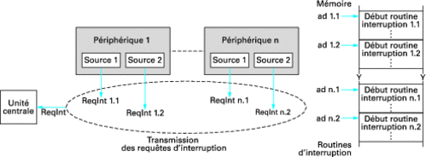

Sur le site de référence (Embedded.com), on voit comment ça fonctionne. Le CPU met son travail en pause, exécute une fonction dédiée (l’ISR) qu’il trouve grâce à la table des vecteurs, puis reprend là où il s’était arrêté. Les interruptions ont des priorités, et l’ISR doit rester courte pour limiter la latence.

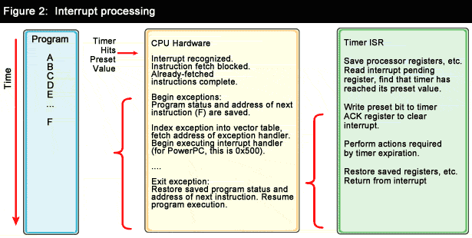

Puis, dans une autre ressource (wiki ST), on apprend en détail ce qu’est l’EXTI. C’est le contrôleur d’interruptions externes du STM32 : il surveille les broches et déclenche une interruption sur un front montant, descendant ou les deux. L’exemple configure le bouton (PC13) en EXTI et active l’interruption dans le NVIC. La fonction HAL_GPIO_EXTI_Callback allume alors la LED (PA5) à chaque appui.

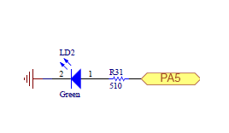
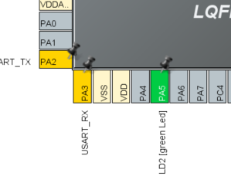
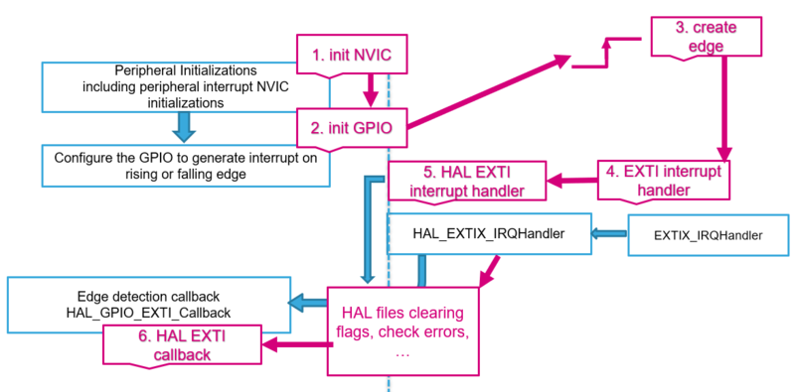

Résolution du prosit

Sources :
- Explications plus générales du site de référence : Embedded.com
- Explications EXTI/NVIC STM32
- Principes d’interruption
- Interruptions Microcontrôleurs

